الجمهورية الجزائرية الديمقراطية الشعبية
وزارة التربية الوطنية متوسطة : الجديدة – حاسي بحبح-جلفة
التاريخ : 03/03/2024 المستوى : الأولى متوسط
الاختبار الثاني في مادة : العلوم الفيزيائية و التكنولوجيا المدة: 1سا و 30 د
الاسم: ...........................................................اللقب: ...........................................القسم: ......................العلامة:
التمرين الأول (06ن):
- أجب بصح أو خطأ مع تصحيح الخطأ إن وجد:
1- لقياس الأطوال نستعمل أدوات زجاجية مدرجة (............)
...........................................................................................................
2- نسمي تحول المادة من الحالة السائلة إلى الحالة الصلبة بالانصهار (..............)
...........................................................................................................
3- الوحدة الدولية المستعملة عند قياس درجة الحرارة هي اللتر(L) (................)
...........................................................................................................
4- إذا كانت كثافة الجسم أكبر من 1 فإن الجسم يغوص في الماء (.............)
...........................................................................................................
5- لحساب حجم المكعب نطبق العلاقة التالية : V = a x a x a (..................)
...........................................................................................................
6- للحصول على الماء النقي(المقطر) انطلاقا من الماء المعدني نستعمل عملية الترشيح .(...............)
..........................................................................................................
التمرين الثاني(06ن) :
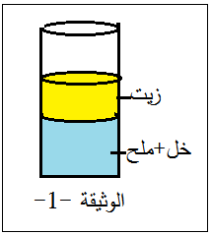
حضر أمين صلصة السلطة فقام بإذابة القليل من الملح في كمية من الخل ثم أضاف الزيت فلاحظ اختفاء الملح في الخل وتشكل طبقة من الزيت في الأعلى كما هو توضحه الوثيقة (1).
- أذكر نوع الخليط (ملح +خل) ؟
.....................................................
- أذكر نوع الخليط (ملح+ خل + زيت)؟
....................................................
- مثل كل خليط بالنموذج الحبيبي .
خليط ( ملح + خل) | خليط ( ملح + خل+ زيت)
الصفحــة (2/1)

- اقترح طريقة للفصل بين الخليط (ملح + خل) و الزيت.
...........................................................................................................................
الوضعية الإدماجية(08ن):
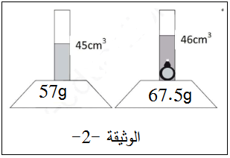
عند تحصل التلميذة أماني في الفصل الأول على معدل بتقدير "جيد جداً " أهدتها جدتها خاتما، أرادت أماني معرفة نوع المادة التي صنع منها. فاقترح عليها أخوها يوسف الذي يدرس في السنة الأولى متوسط طريقة تقوم بها بوزن كمية من الماء في مخبار مدرج، ثم غمر الخاتم في الماء. ( الوثيقة -2-)
- ما اسم هذه الطريقة المقترحة؟
طريقة : .............................................
- أحسب كتلة الخاتم؟ m=……g
............................................................
............................................................
- أحسب حجم الخاتم؟ V=……………Cm³
..........................................................................................................................................................................................................
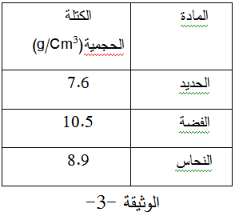
- ما هو المقدار الفيزيائي الذي نميز به نوع الخاتم؟
المقدار الفيزيائي:.........................................................
- أحسب هذا المقدار الفيزيائي؟
..........................................................................
..........................................................................
..........................................................................
- لاحظ جدول الوثيقة -3-
- ما نوع المادة التي صنع منها الخاتم؟ .............................................................
ليس الجمال بأثواب تزيننا *** إن الجمال جمال العلم و الأدب
الصفحــة (2 /2 ) بالتوفيق و رمضان كريم

